Квалификационный экзамен ПМ 04
Сопровождение и обслуживание программного обеспечения компьютерных систем
Дата: 22.11.2025
Билет №8
Тема: Настройка системы обновлений программного и аппаратного обеспечения с учетом требований заказчика.
Экзаменационная работа студента СПО группы СИ132
Газмагомадова Исмаила Ахметовича

Задача 1. Настройка системы обновлений Windows
- Пуск → Параметры → Обновление и безопасность → Центр обновления Windows.
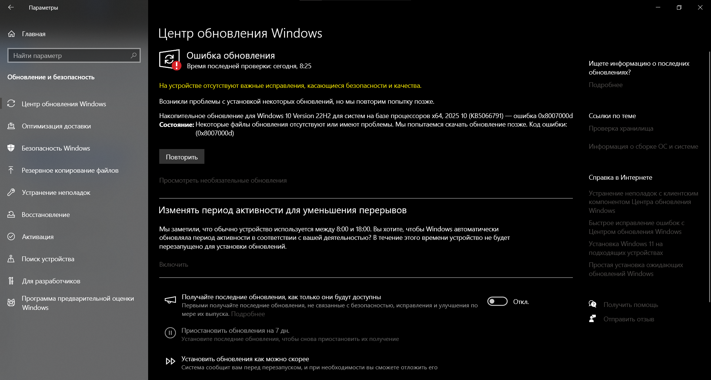
- Дополнительные параметры.
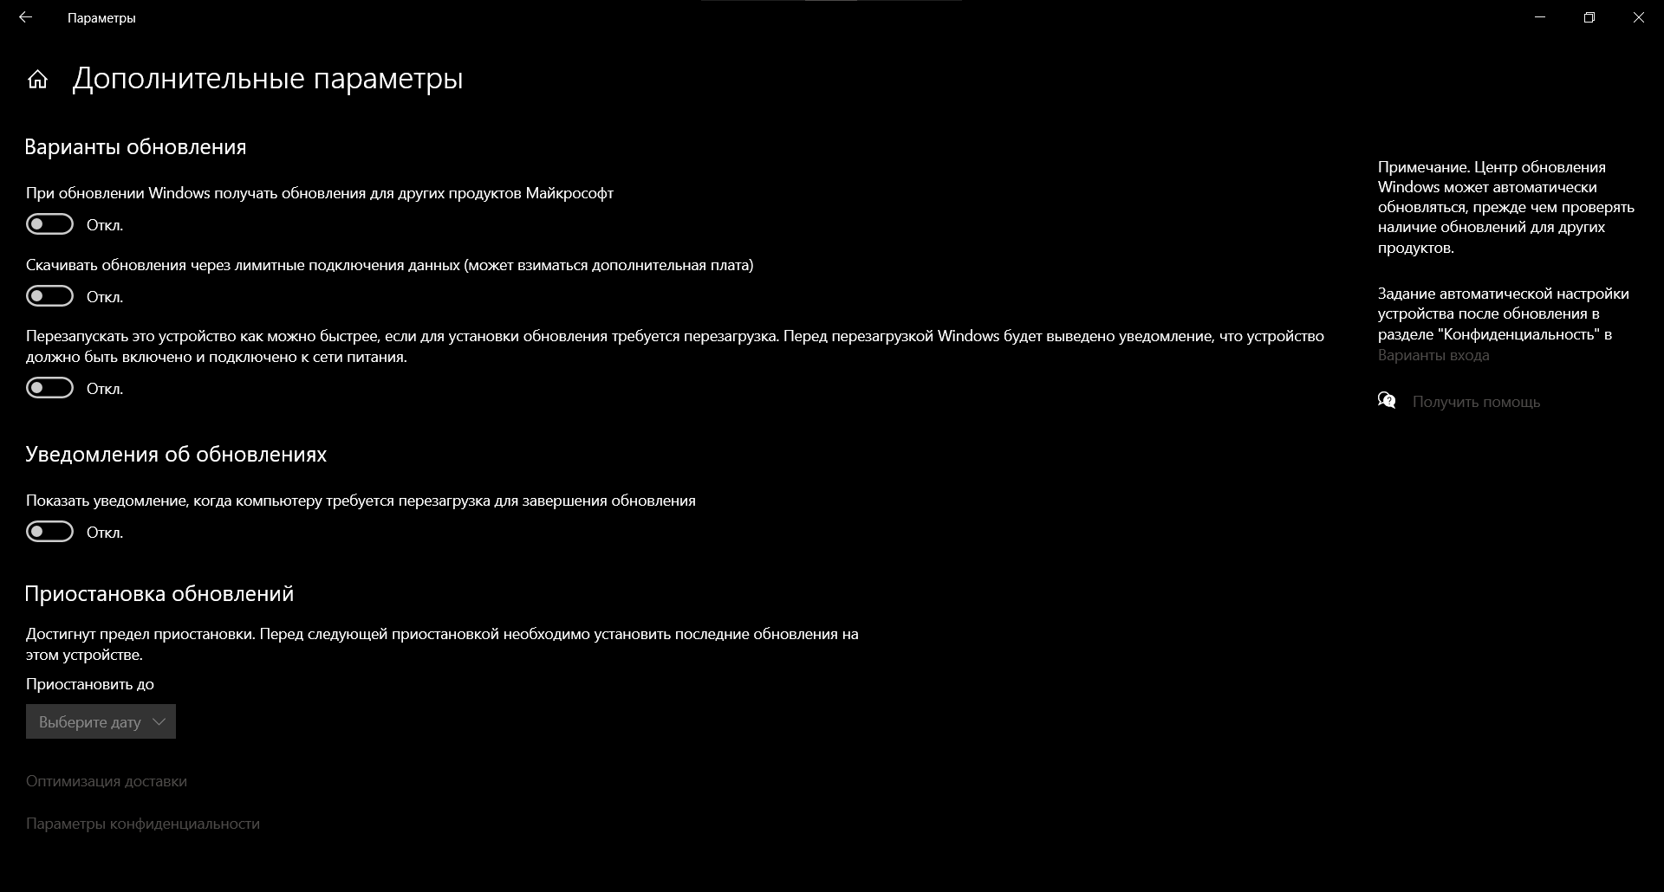
- Настроить способ установки обновлений:
  - включить автоматическую установку важных обновлений;
  - включить уведомления перед перезагрузкой.
- Вернуться назад и нажать Изменить период активности.
- Указать, когда компьютер используется (например, 8:00–18:00).
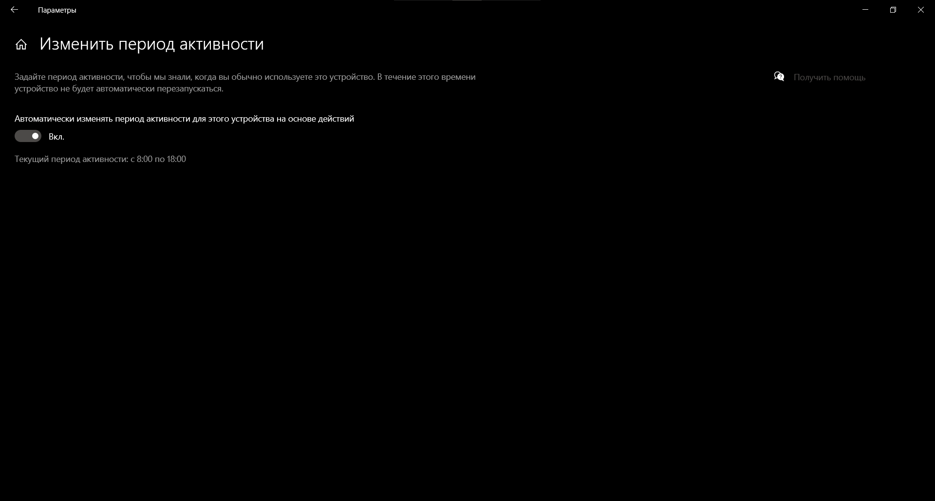
- Вернуться в главное окно и нажать Проверить наличие обновлений.
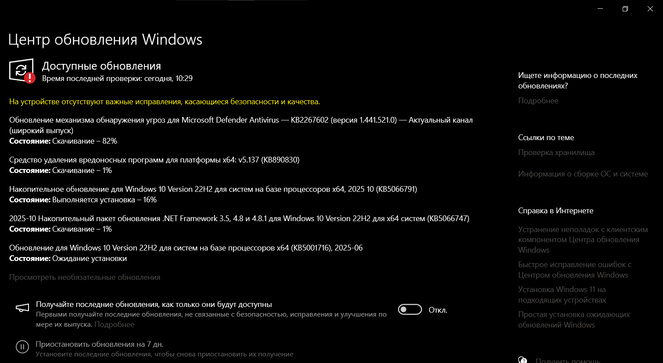

Задача 2. Управление обновлением драйверов и параметрами устройств
- Пуск → ввести Дополнительные параметры системы или Win + R SystemPropertiesAdvanced.
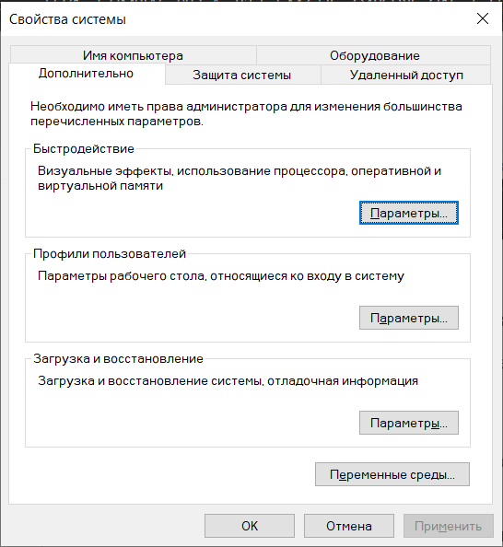
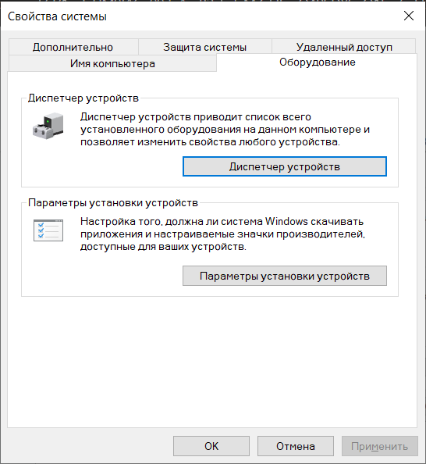
- Открыть вкладку Оборудование.

- Нажать Параметры установки устройств.
- Выбрать:
Нет — чтобы драйверы не ставились автоматически.
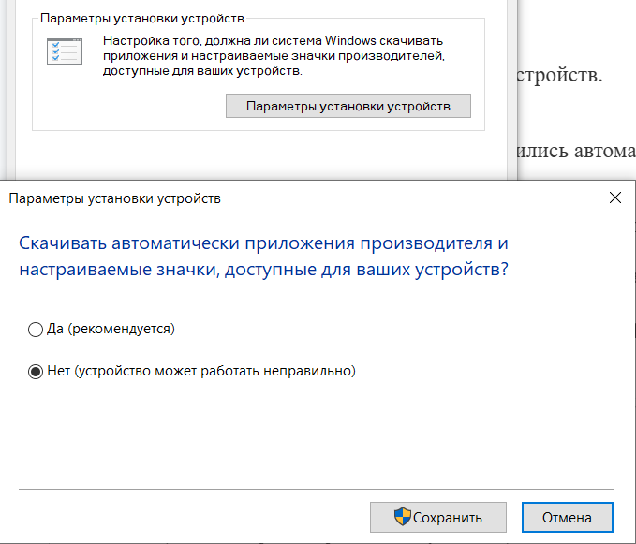
- Открыть Диспетчер устройств:
Пуск → правой кнопкой → Диспетчер устройств.
- Открыть любой компонент (видеоадаптер, звук).
- правой кнопкой → Обновить драйвер → Выполнить поиск драйверов на этом компьютере.
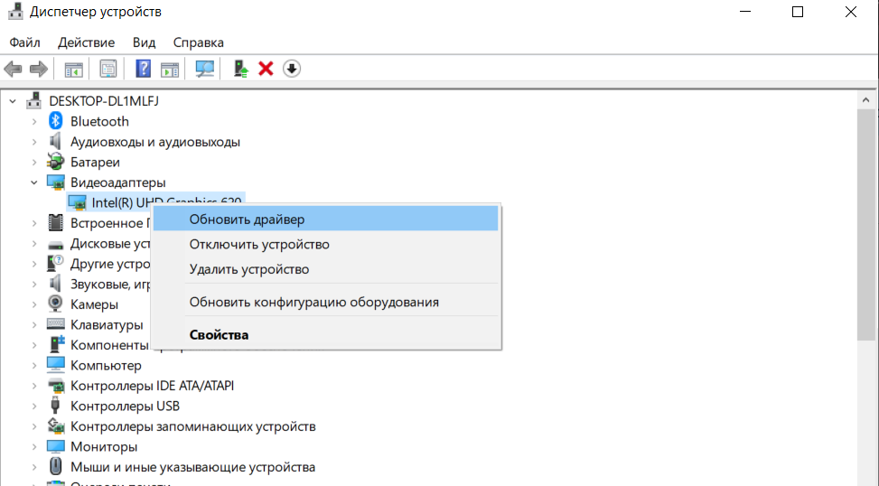
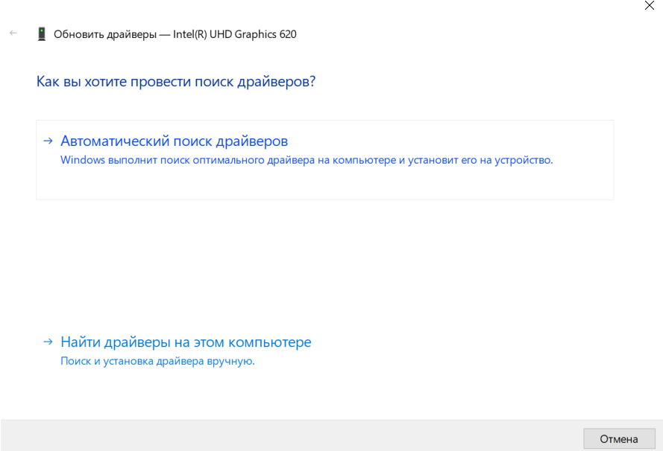

Задача 3. Настройка политик обновления Windows (gpedit.msc)
- Win + R → ввести gpedit.msc.
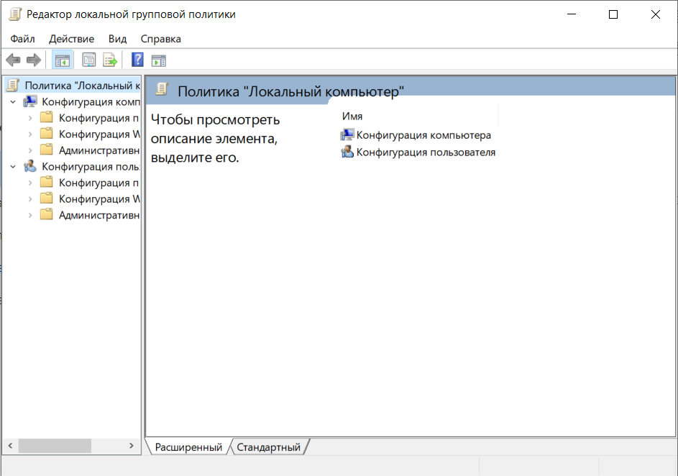
- Перейти:
Конфигурация компьютера → Административные шаблоны → Центр обновления Windows.
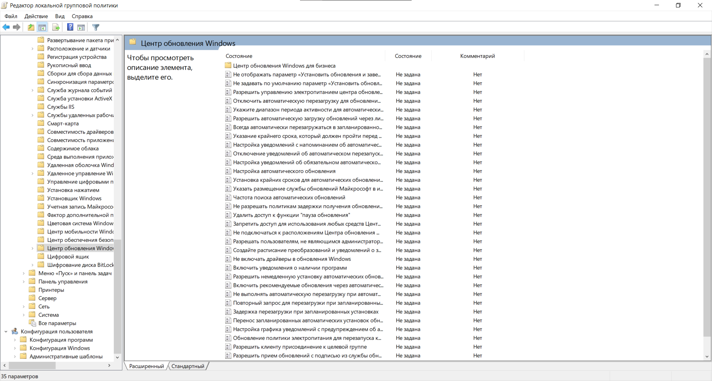
- Открыть пункт Настроить автоматическое обновление.
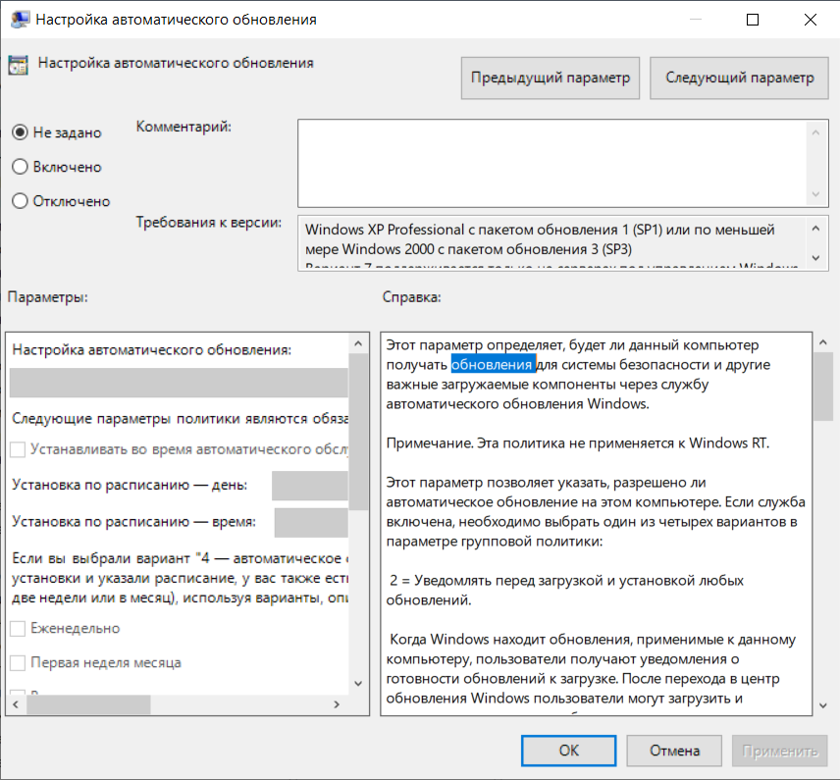
- Выбрать значение:
2 — уведомлять перед скачиванием и установкой.
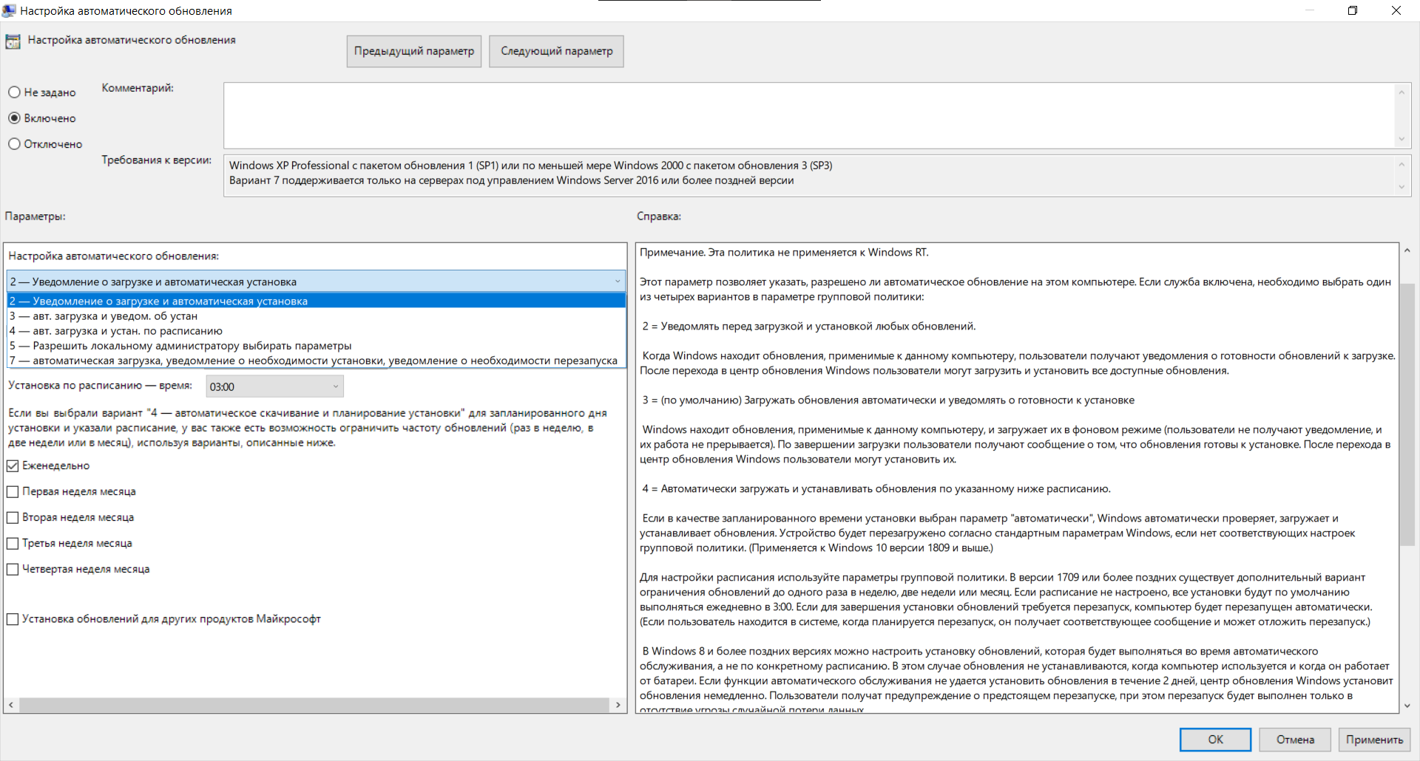
- Найти пункт Не включать обновления драйверов.
- Включить его.
- Открыть пункт Указать сроки обновления и установить задержку для больших обновлений (например, 7–14 дней).

Задача 4. Работа с обновлениями стороннего ПО и аппаратного обеспечения
- Проверить Office:
  - открыть Word → Файл → Учётная запись → Параметры обновления;
  - отключить или включить автообновления.
- Проверить антивирус в Безопасность Windows → Защита от вирусов и угроз → Параметры обновлений.
- Проверить версию BIOS/UEFI:
  - Win + R → msinfo32;
  - найти строку Версия BIOS
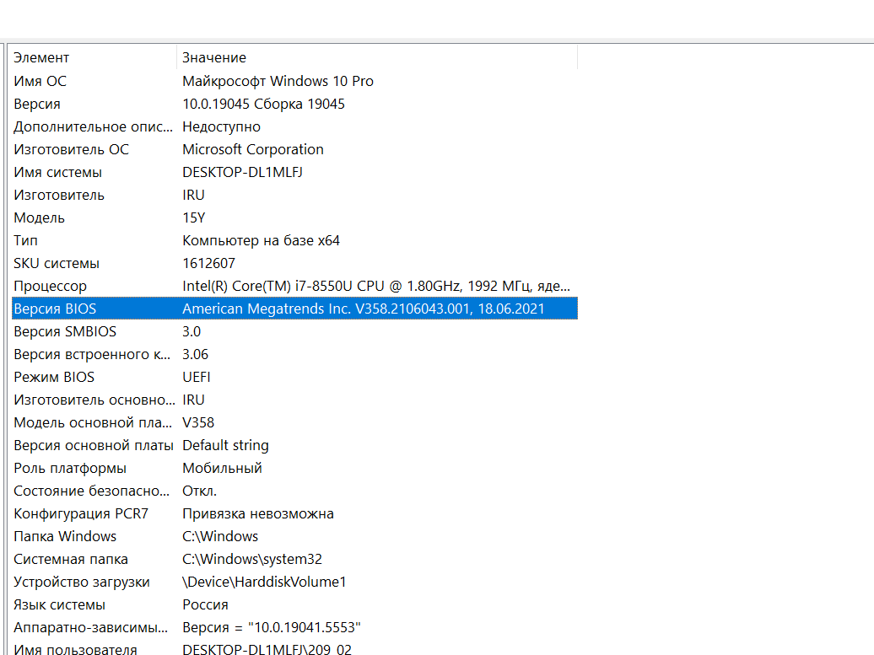
- Перейти на сайт производителя ноутбука/ПК.
- Проверить наличие новых версий драйверов и BIOS.

